**Fecha: 21 noviembre 2024**

**Información de paciente**

Nombre: ETHNA AYDEE GARCIA ROMERO

ID: 52374872

Edad: 42 años

**Estudio**

Se realizó registro de flujo respiratorio, ronquido, movimientos de tórax y saturación de oxígeno, frecuencia cardiaca y posición corporal durante 7 horas, 16 minutos.

**Indicación del estudio**

Paciente con antecedente de RGE, depresión, obstrucción nasal. Refiere ronquido, descartar AOS. (Escala de Epworth 18/24).

**Conclusiones**

1. Se analizaron 7h, 04 minutos del tiempo que duró el registro.
2. La saturación basal fue de 93%, el promedio durante el estudio fue 92% y la lectura más baja fue 87%. Índice de desaturación 6.6/h.
3. Apnea obstructiva del sueño LEVE (IAH 6.8/h).

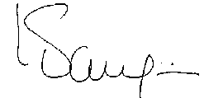

**LESLIE KATHERINE VARGAS RAMIREZ**

**M.D. Internista Neumólogo**

**RM** **37726703**

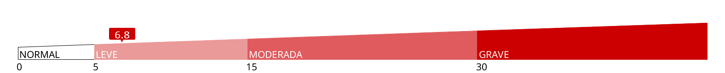Informe de diagnóstico

|  |  |  |  |  |
| --- | --- | --- | --- | --- |
| Datos de la grabación |  |  |  | 21/11/2024 |
| Dispositivo |  |  | **ApneaLink Air** | Tipo: **III** |
| Grabando | Inicio: | **10:07pm** | Fin: **5:24am** | Duración – h: **7:16** |
| Evaluación del flujo | Inicio: | **10:17pm** | Fin: **5:21am** | Duración – h: **7:04** |
| Evaluación saturación | Inicio: | **10:17pm** | Fin: **5:24am** | Duración – h: **7:04** |
| Estadísticas |  |  |  |  |

|  |  |  |  |  |  |  |  |
| --- | --- | --- | --- | --- | --- | --- | --- |
| Índice de eventos |  | IAH: | **6.8** | IA: | **0.3** | IH: | **6.5** |
| Supino |  |  |  | Tiempo – h | **3:29** | Porcentaje: | **49.4** |
|  |  | IAH: | **11.7** | IA: | **0.6** | IH: | **11.2** |
| No supino |  |  |  | Tiempo – h | **3:27** | Porcentaje: | **48.9** |
|  |  | IAH: | **2.0** | IA: | **0.0** | IH: | **2.0** |
| Erguido |  |  |  | Tiempo – h | **0:07** | Porcentaje: | **1.7** |
|  |  | IAH: | **0.0** | IA: | **0.0** | IH: | **0.0** |
| Eventos totales |  |  |  | Apneas: | **2** | Hipoapneas: | **46** |
| AI Obstructiva: | **0.1** | Central: | **0.1** | Mixta: | **0.0** | No clasificados: | **0.0** |
| Cheyne-Stokes |  | |  | Tiempo – h: | **0:00** | Porcentaje: | **0** |
| Desaturación de oxígeno |  | |  | IDO: | **6.6** | Total: | **47** |
| % de saturación de oxígeno | Línea basal: | | **93** | Promedio: | **92** | Mínimo: | **87** |
| % satur. oxíg. - tiempo estudio | <=90%sat: | | **20** | <=85%sat: | **0** | <=80%sat: | **0** |
| <=88%sat: | | | | | **0**<=88% tiempo-h: | | **0:01** |
| Respiraciones | Total: **7546** | | | Promedio/min: | **17.8** | Ronquidos: | **79** |
| Pulso – rpm | Mín.: **41** | | | Promedio: | **48** | Máx.: | **123** |

Criterios análisis: **AASM 2012, Análisis manual**

Apnea[10%; 10s; 80s; 1.0s; 20%; 60%; 8%]; Hipoapnea[70%; 10s; 100s; 1.0s]; Ronquido[6.0%; 0.3s, 3.5s; 0.5s]; Desaturación[3.0%]; RCS[0.5]. Sensor de flujo de aire y sensor de esfuerzo respiratorio: Transductor de presión. Las hipoapneas se cuentan solo si existen datos de oximetría válidos.

Gráficos

# Posición

Supino Prono Izquierda Derecha Erguido

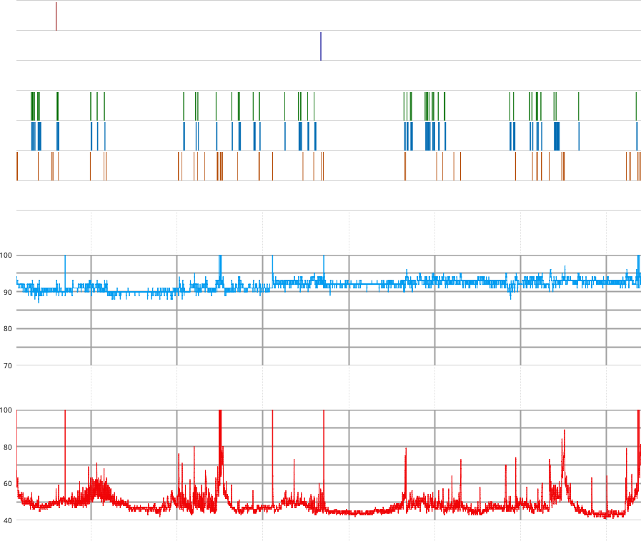Apneas sin clasificar Apneas obstructivas Apneas centrales Apneas mixtas Hipoapneas Desaturación Ronquidos

Cheyne-Stokes

# Satur. oxígeno (%)

|  |  |
| --- | --- |
| Línea basal | **93** |
| Promedio | **92** |
| Mínimo | **87** |

**Pulso** (rpm)

Mín. **41**

Promedio **48**

Máx. **123**